Лабораторная работа №5
  - Дисциплина: Основы информационной безопасности
Альманасра Рами

Цель работы
Изучение механизмов изменения идентификатаровб применения SetUID и Sticky-битов. Получение практических навыков работы в консоли с дополнительными атрибутами. Рассмотрение работы механизма смены идентификатора процессов пользователей, а также влияние бита Sticky на запись и удаление файлов.

Выполнение лабораторной работы
До начала работы проверил, что имеется средства разработки:
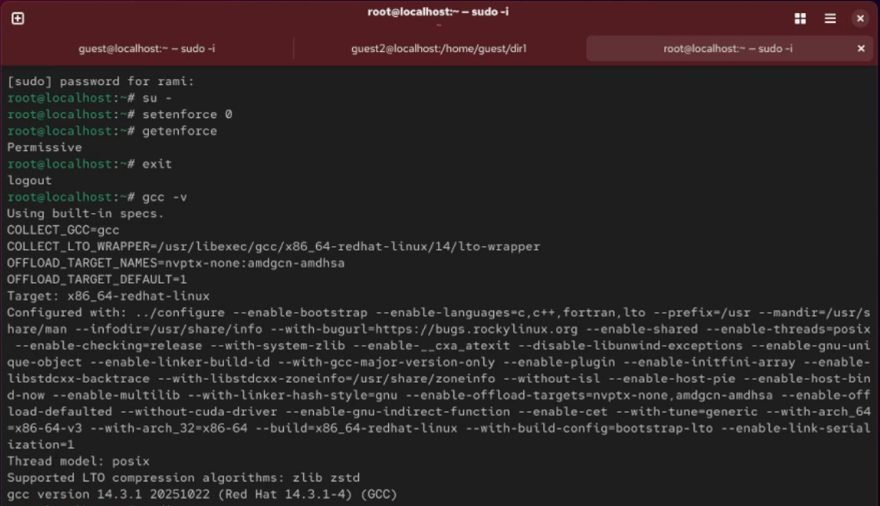
Проверка рабочее пространство
Вошел в систему от имени пользователя guest и создал программу simpleid.c:
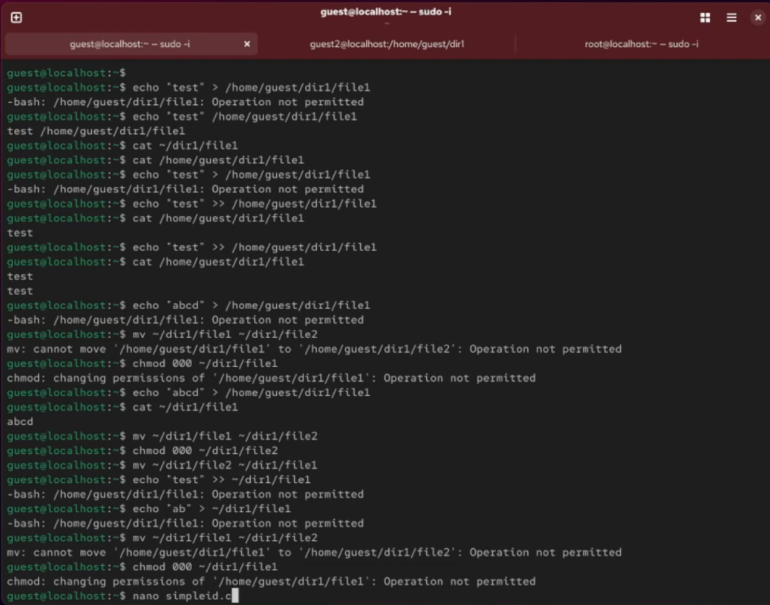
Создание simpleid.c
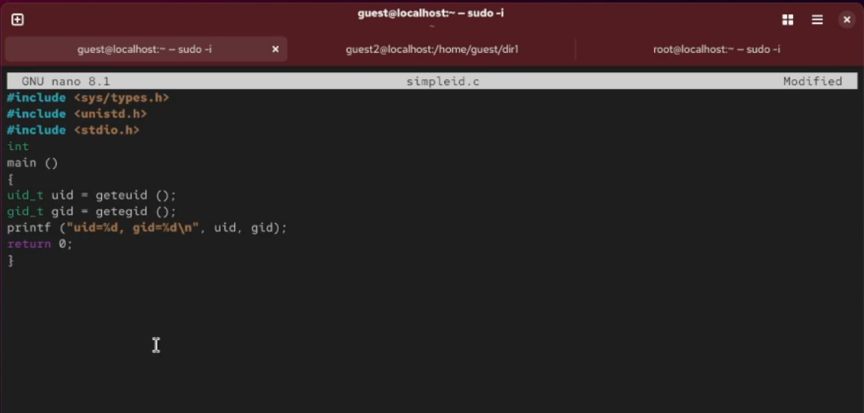
код программы 1
Скомпилировал программу и запускаю ее. Она выводит идентификатор пользователя и группы:
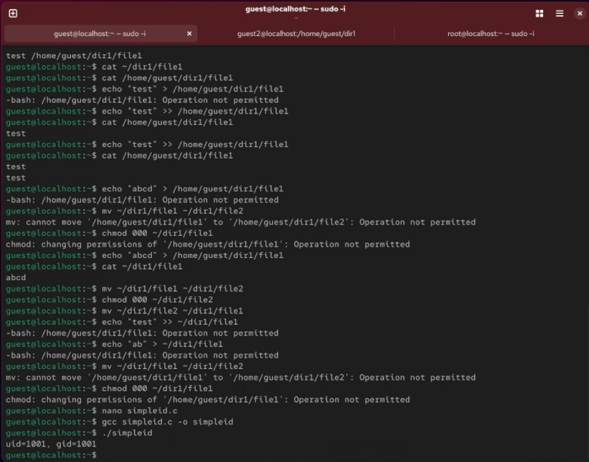
Вывод simpleid.c
Создал файл simpleid2.c добавив вывод действительных идентификаторов.
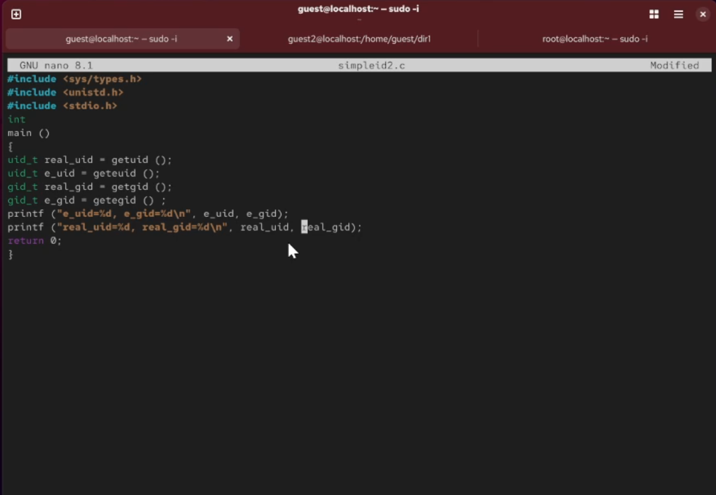
simpleid2.c
Скомпилировал программу и запускаю ее.
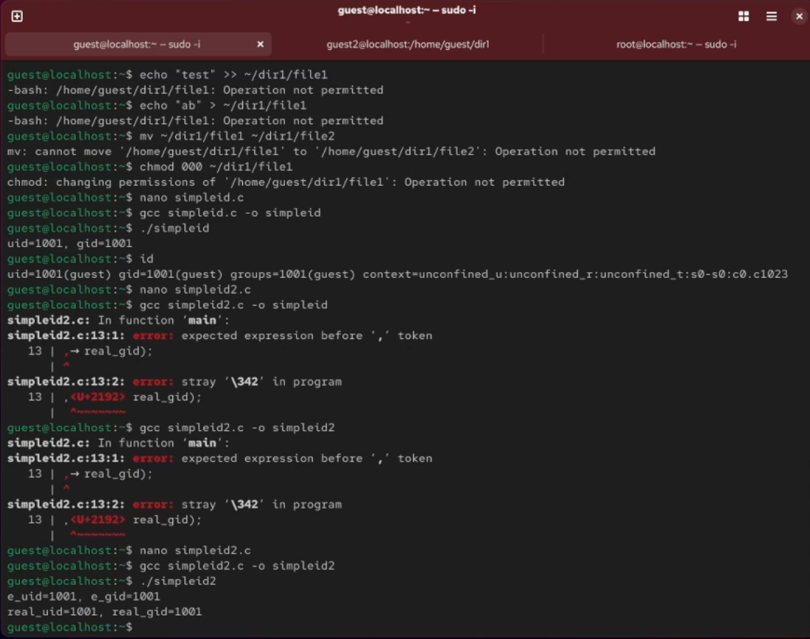
Вывод simpleid2.c
С помощью chown изменяю владельца файла на суперпользователя, с помощью chmod изменяю права доступа
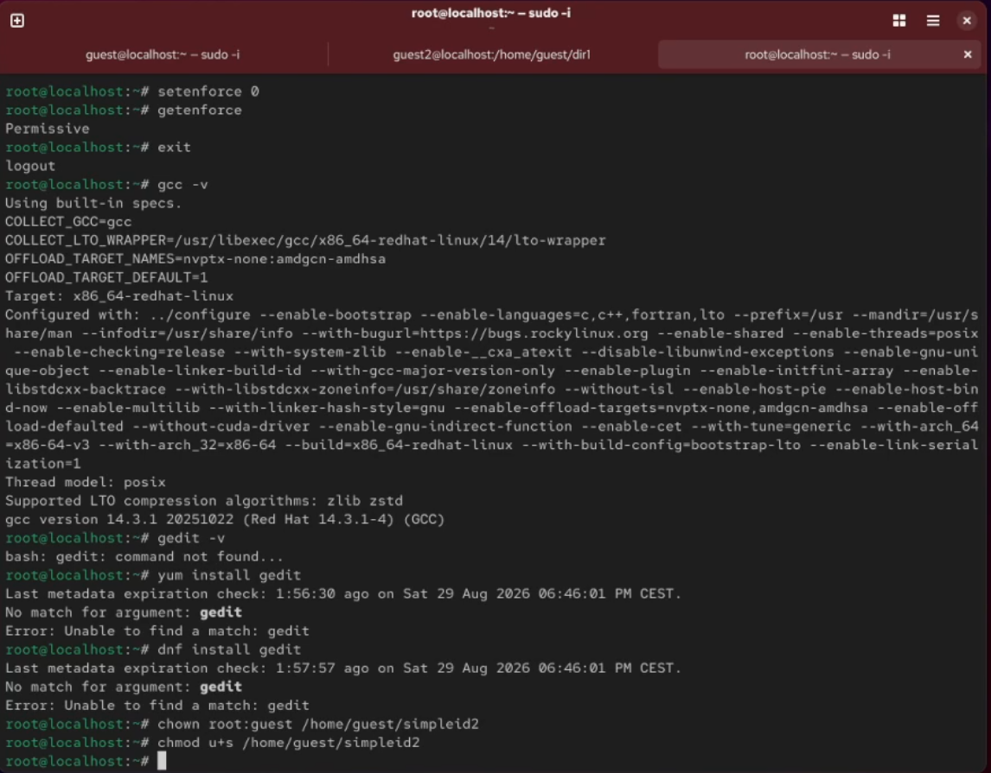
Изменение права доступа на simpleid2.c
Сравнение вывода программы и команды id, наша программа вывела только ограниченное количество информации
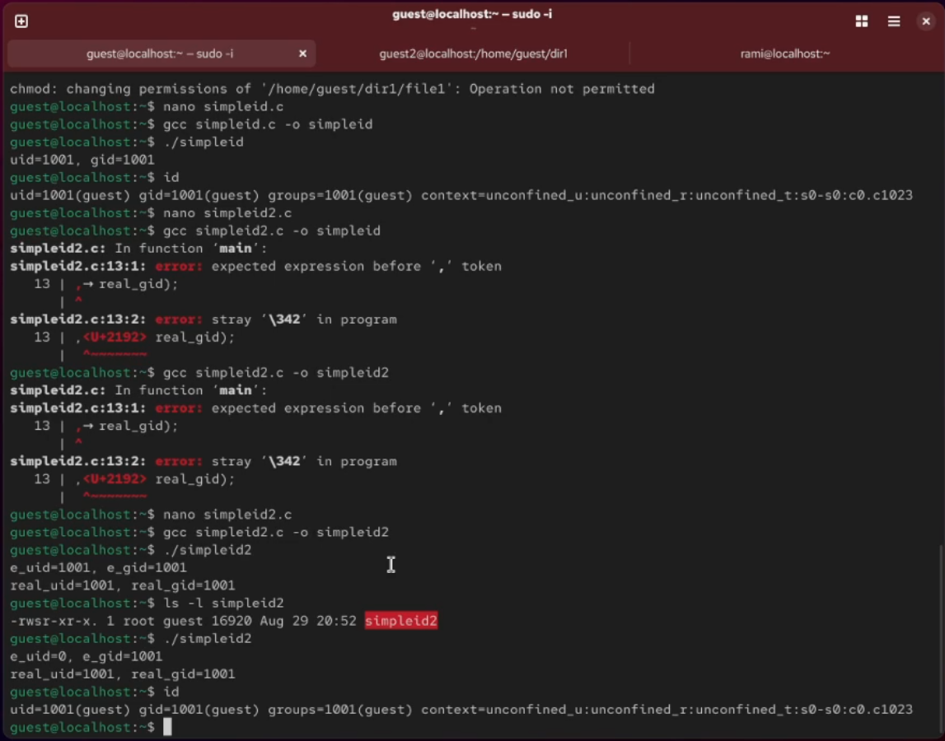
сравнение simpleid2 на id
Создал еще одну программу readfile.c
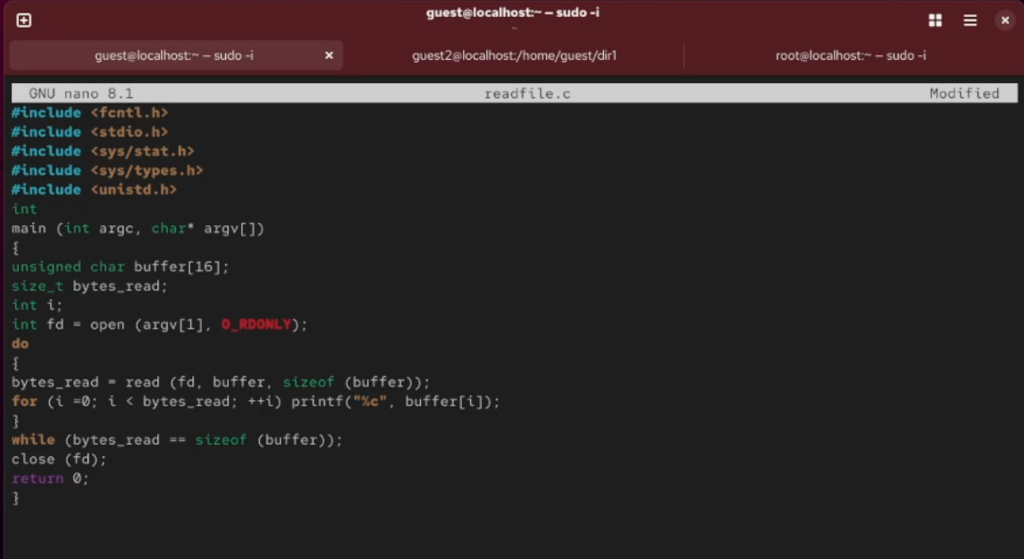
Программа readfile.c
Снова от имени суперпользователи изменил владельца файла readfile. Далее изменил права доступа так, чтобы пользователь guest не смог прочесть содержимое файла
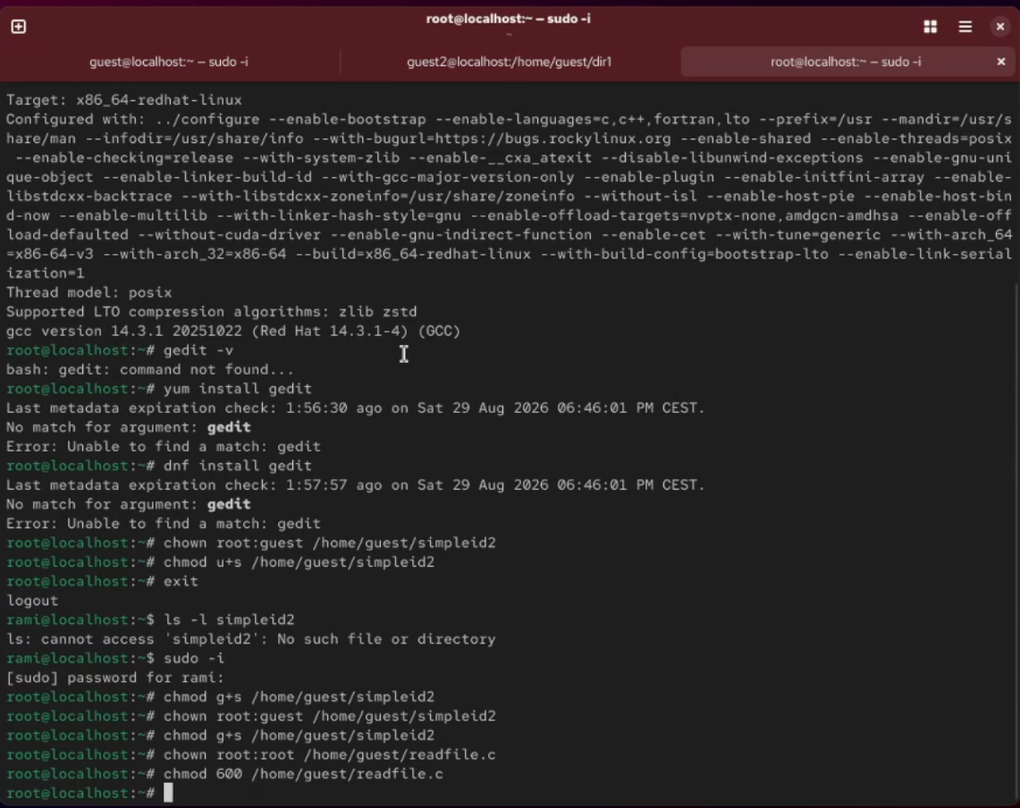
Смена владельца файла и прав доступа
Проверка прочесть файл от имени пользователя guest. Прочесть файл не удается. Попытка прочесть тот же файл с помощью программы readfile, в ответ получаем “отказано в доступе”
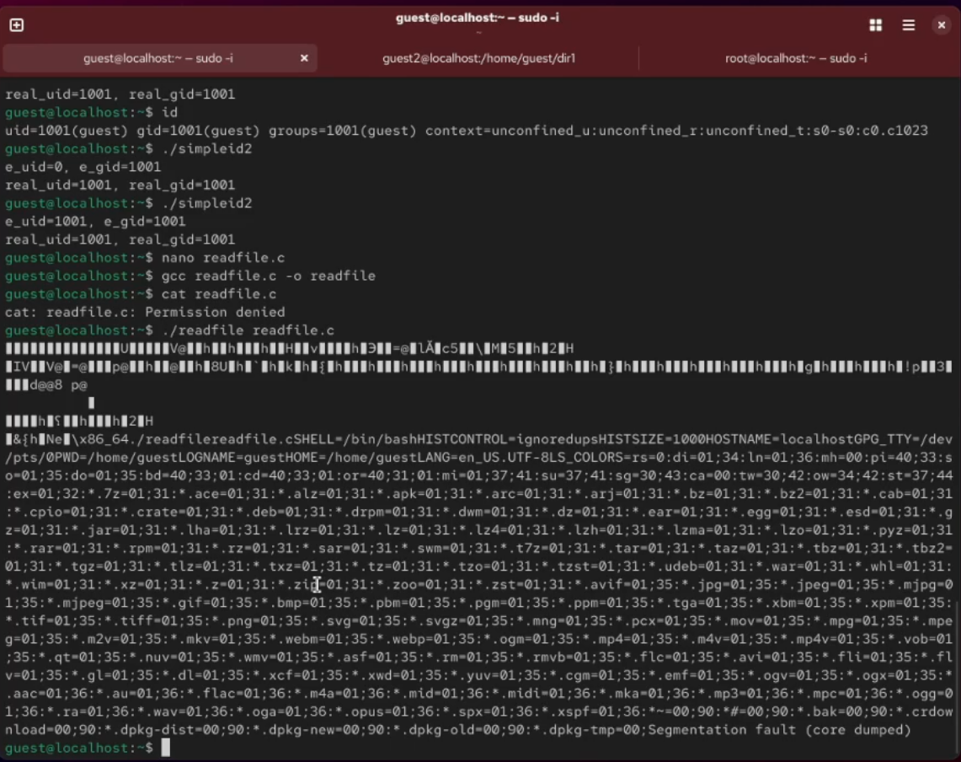
Попытка прочесть файл
Попытка прочесть файл shadow с помощью программы, все еще получаем отказ в доступе
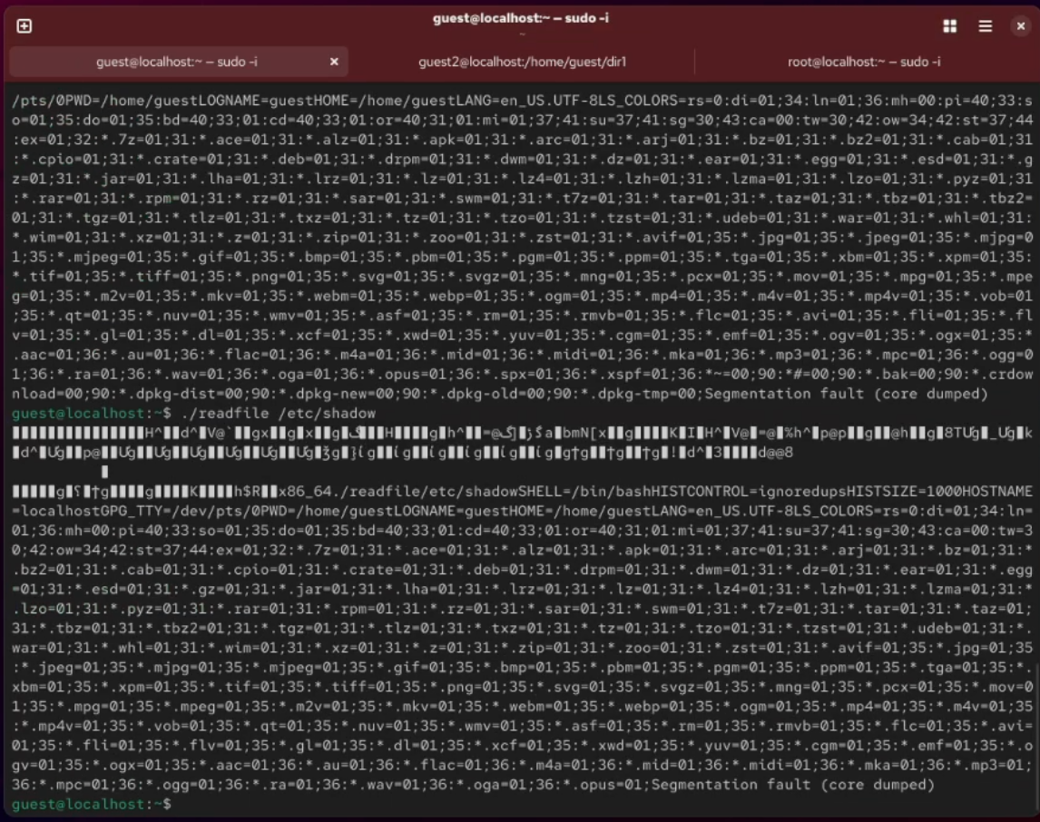
Попытка 3 прочесть файл
От имени пользователя guest создаю файл с текстом.
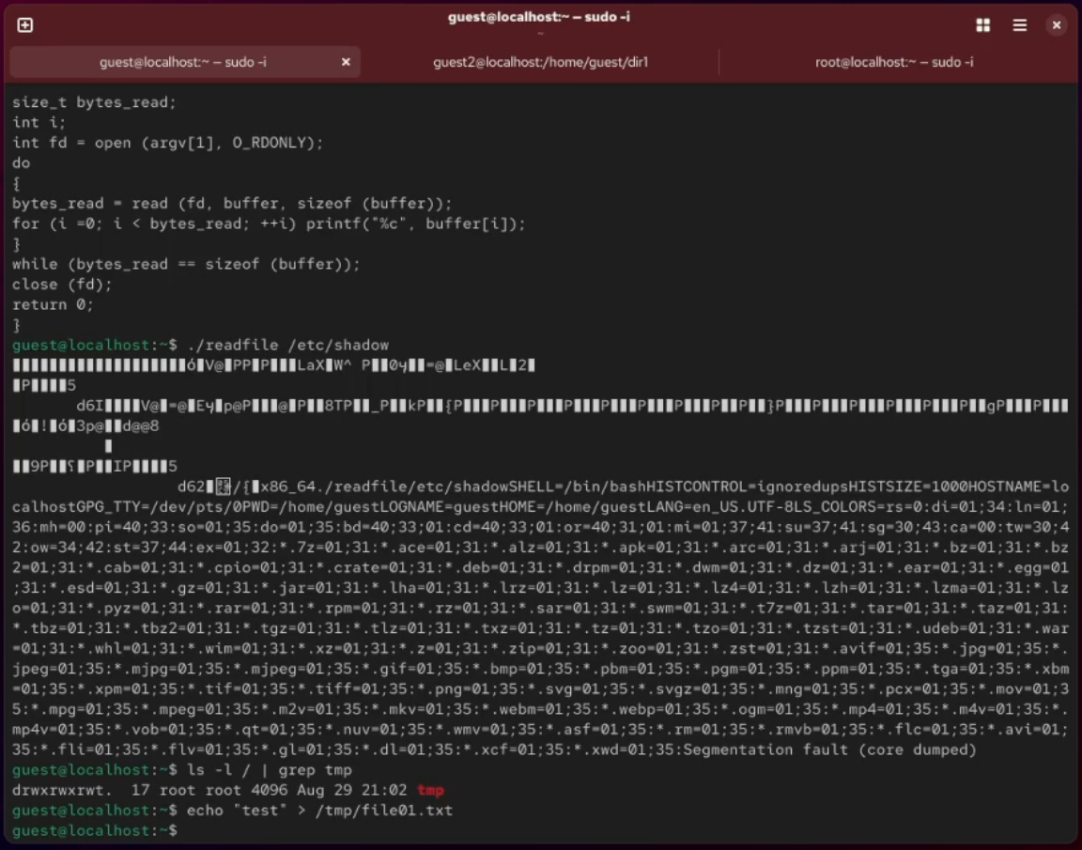
Создание файла
Добавляю права на чтение и запись для других пользователей
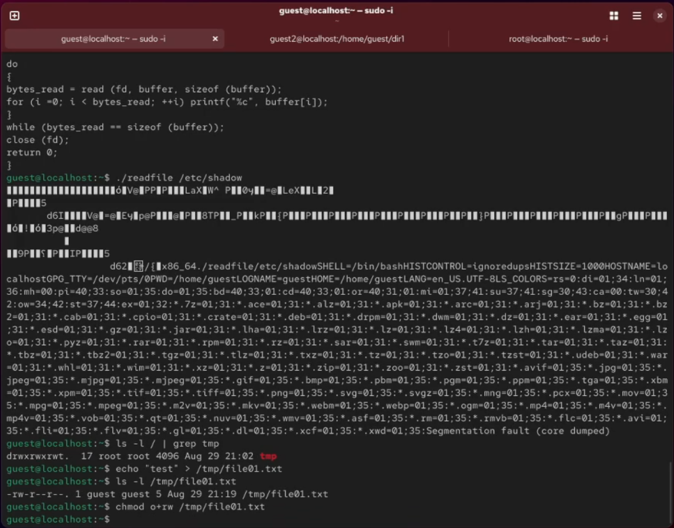
изменение права доступа
Вхожу в систему от имени пользователя guest2, от его имени могу прочитать файл file01.txt, но перезаписать информацию в нем не могу. Также невозможно добавить в файл file01.txt новую информацию от имени пользователя guest2. Когда попробовал удалить файл, снова получил отказ.
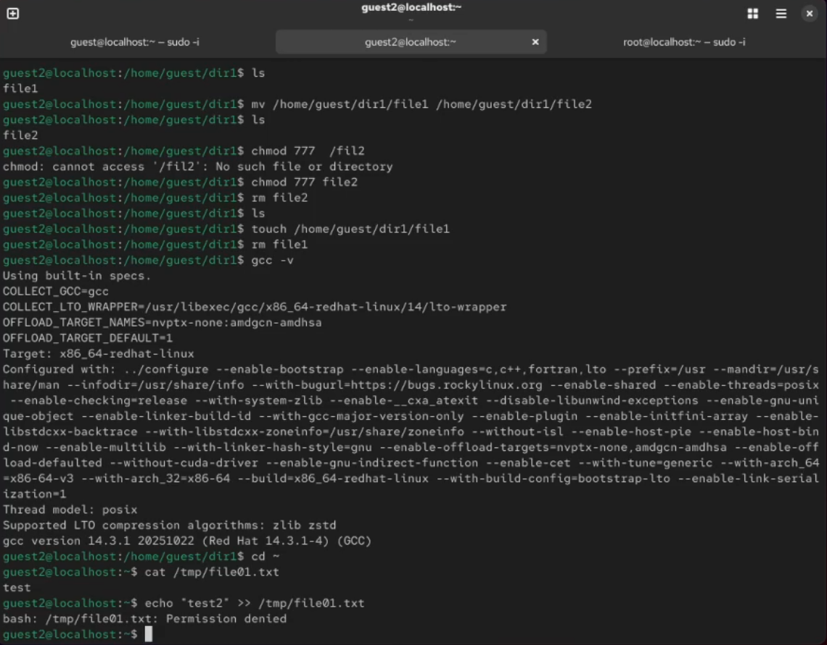
Проверка файл на чтение и запись
От имени суперпользователя снял с директории атрибут Sticky.
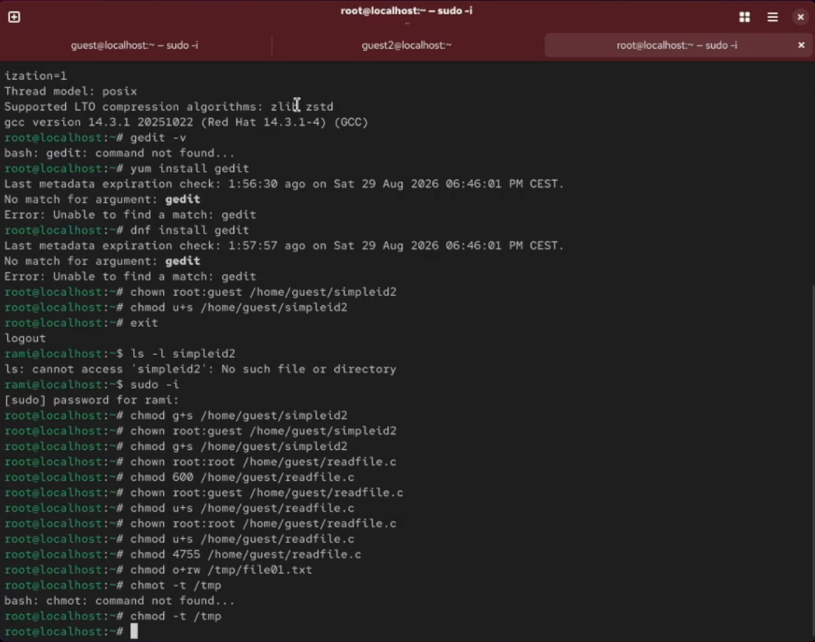
Снятие атрибута Sticky
Проверил, что атрибут действительно снят и выполнен повтор предыдущих действий.
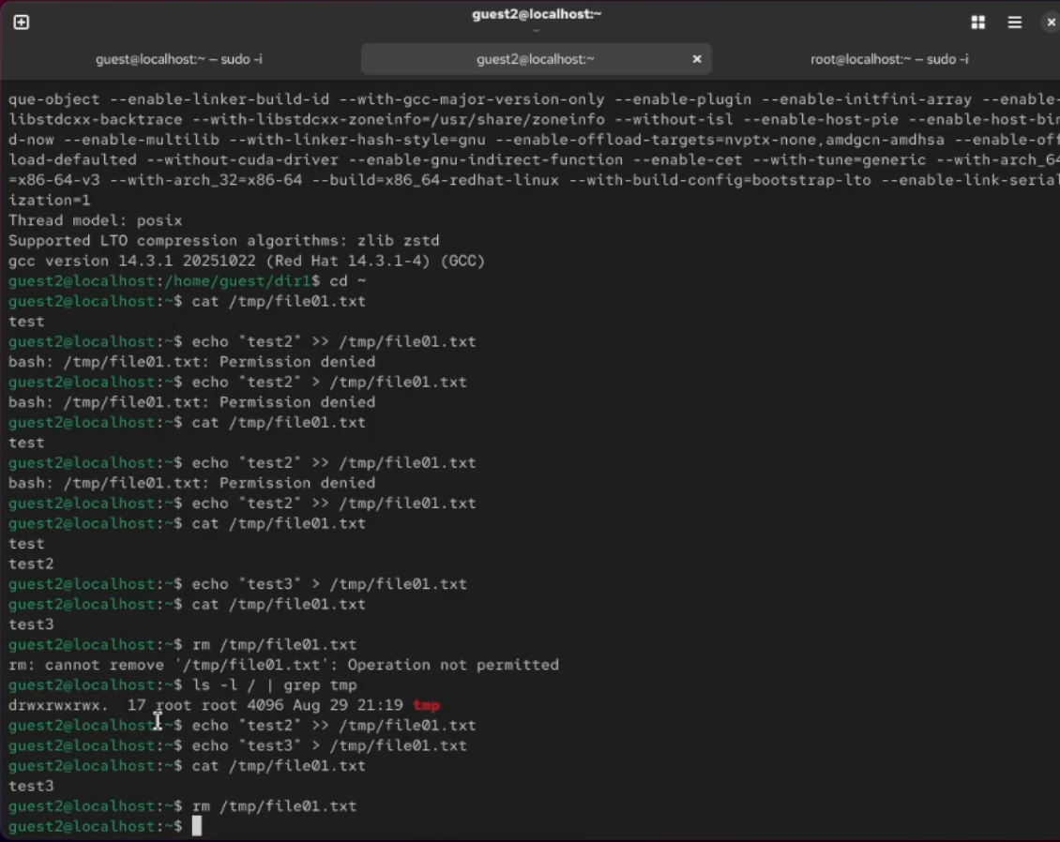
Повтор предыдущих действий
Возвращение директории tmp атрибута t от имени суперпользователя
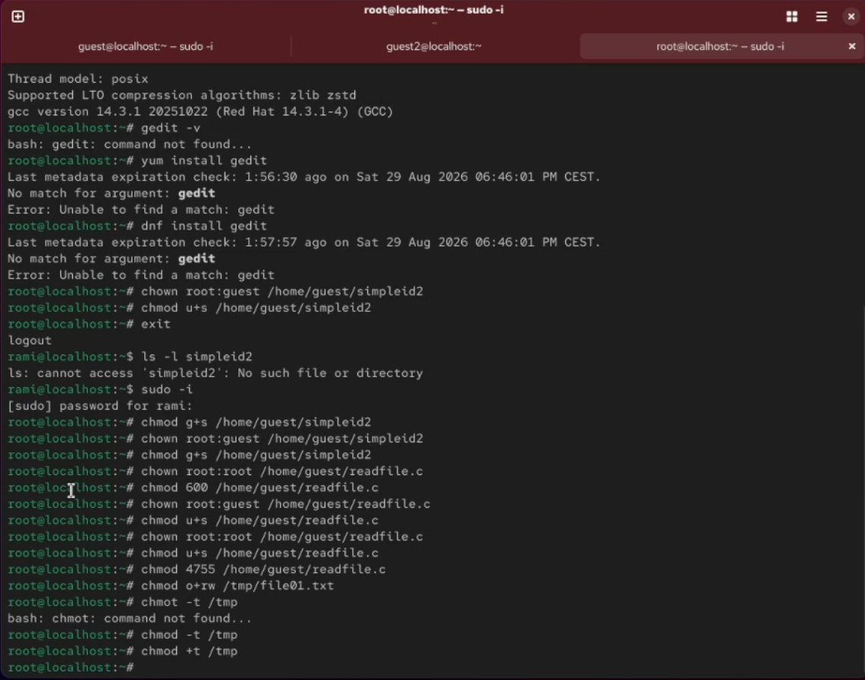
Изменение атрибутов

Выводы
Изучил механизм изменения идентификаторов, применил SetUID- и Sticky-биты. Получил практические навыки работы в консоли с дополнительными атрибутами. Рассмотрел работы механизма смены идентификатора процессов пользователей, а также влияние бита Sticky на запись и удаление файлов.

Список литературы
https://esystem.rudn.ru/pluginfile.php/3096713/mod_resource/content/2/005-lab_discret_sticky.pdf

